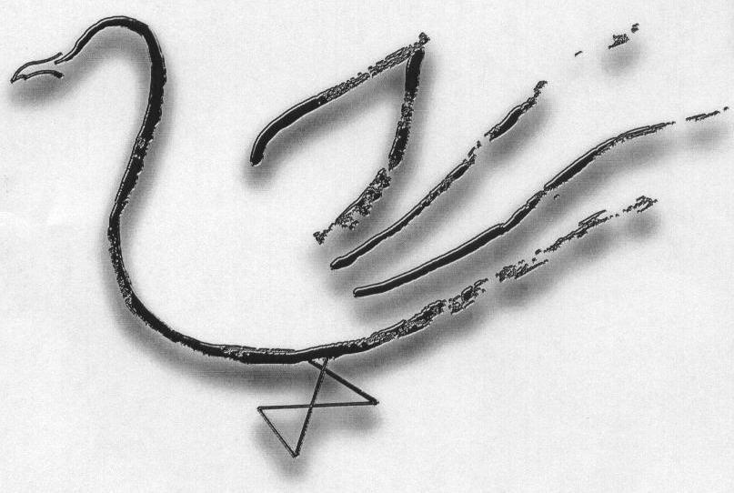
AGRUPAMENTO DE ESCOLAS TERRAS DE LARUS
EB1/JI Quinta de Santo António

Ficha de Avaliação Diagnóstica Ano Lectivo 2008/2009

Nome: ____________________________________________________ Data: ____ / ____/ ______
Avaliação: ________________________________________ O Professor: ___________________
Língua Portuguesa
Lê o texto com muita atenção.

Sabem quem é a Pantera Cor-de-Rosa? É claro que sim.
Mas talvez não conheçam a prima dela, a pantera Cor-de-Laranja. Quem a conhece pensa que ela é muito valente e corajosa, mas é mentira porque não passa de uma medrosa. Querem ver?
Estava um lindo dia de sol e a Pantera Cor-de-Laranja foi passear pelo campo. A certa altura, olhou para o chão e viu uma figura desconhecida junto de si. O coração começou a bater, a bater descompassado.
— O que é isto? Quem me persegue? – perguntava ela, baixinho.
Como não via ninguém, ficava cada vez mais aflita, pensando que alguém lhe queria fazer mal.
Apressou o passo mas aquela figura não a deixava em paz. Seguia-a e imitava tudo o que ela fazia.
Coberta de suores, com o pêlo eriçado e a tremer como varas verdes, a Pantera Cor-de-Laranja esticava as patas, mas logo a figura ficava mais alta, mais comprida. Se encolhia as patas, fazendo-se pequenina, ela encolhia também.
— Socorro! Socorro! Acudam que estou perdida! Um fantasma persegue-me e vai acabar comigo! – gritava, bem alto, a Pantera Cor-de-Laranja.
Foi então que a prima Pantera Cor-de-Rosa apareceu.
— Salva-me, prima, tem dó de mim – suplicou a Pantera Cor-de-Laranja.
— Calma, priminha querida! Não vês que isso a que tu chamas fantasma é a tua própria sombra?
Envergonhada por ser tão ignorante e medrosa, a Pantera Cor-de-Laranja desatou a correr para bem longe.

Isabel Lamas, Era Uma Vez… E Outra… E Outra…, Impala Editores (adaptado)

I
Depois de leres o texto com muita atenção, responde ao que te é pedido.

1 – Quem são as personagens do texto?
______________________________________________________________________________
2 – Assinala com X a frase que, de acordo com o texto, completa a seguinte afirmação.

Quando a Pantera Cor-de-Laranja viu no chão uma figura desconhecida…
escondeu-se atrás de uma árvore.
não ficou preocupada.
ficou muito assustada e perguntou quem a perseguia.

3 – Assinala com X a frase que tem o mesmo sentido do que a seguinte.

«Apressou o passo…»
Deu passos mais curtos.
Andou mais depressa.
Contou cada passo que dava.

4 – Transcreve do texto o que a Pantera disse quando viu uma figura que a seguia.

____________________________________________________________________________________________________________________________________________________________

5 – Quem perseguia a Pantera?

____________________________________________________________________________________________________________________________________________________________

6 – Assinala com X a frase que, de acordo com o texto, completa a seguinte afirmação.

A Pantera Cor-de-Laranja viu a sua sombra porque…
estava um lindo dia de sol.
era de noite.
estava a chover.

7 – Quem socorreu a Pantera Cor-de-Laranja?

______________________________________________________________________________

8 – Assinala com X a palavra que caracteriza a atitude da Pantera Cor-de-Laranja.
 | valente |  | medrosa |  | corajosa |  | sábia

II

1 – Assinala com X o grupo em que todas as palavras têm acento circunflexo.

Amélia |  |  |  | Gastão |  |  |  | Libânio
Tomé |  |  |  | João |  |  |  | Vicência
Tomás |  |  |  | melão |  |  |  | Venâncio

2 – Coloca o respectivo sinal gráfico nas seguintes palavras.

coraçao pelo mae duzia leao

3 – Escreve a seguinte frase no plural.

A pantera estava em grande aflição.
______________________________________________________________________________

4 – Organiza uma frase com as seguintes palavras e escreve-a.

Pantera A teve sua medo Cor-de-Laranja da sombra
______________________________________________________________________________

4.1. – Assinala com X o nome do sinal de pontuação que usaste no final da frase.
 | vírgula |  | ponto |  | ponto e vírgula |  | dois pontos

5 – Volta a escrever a frase seguinte, substituindo a palavras destacada pelo seu antónimo.
A Pantera era medrosa.
______________________________________________________________________________
6 – Assinala com X o grupo em que todas as palavras são nomes comuns.

Isabel |  |  |  | Setúbal |  |  |  | pantera
prima |  |  |  | Tomás |  |  |  | sombra
figura |  |  |  | António |  |  |  | campo

7 – Escreve três palavras da família de «campo».

______________________________________________________________________________

